Antin (antti.pham@gmail.com) kehittämä sovellus, joka lukee Hope Tampereen Google Formsin lomakkeita ja antaa intuitiivisemman ja käyttäjäystävällisemmän tavan tarkastella ja muokata lomakkeiden tietoja.

Jos aloitat kokonaan alusta sovelluksen käyttämisen, noudata ohjeita alusta loppuun.

Jos haluat vain luoda uuden Sheets-tiedoston alustamisen vuoksi (esim. vuoden vaihteessa), skippaa *Sovelluksen lataaminen*.

Jos aiot vain ladata sovelluksen olemassa olevaan Forms- ja Sheets-tiedostoon, noudata vain *Sovelluksen muokkausoikeuksien lisääminen Sheets-tiedostoon* -kohta

**Sisällysluettelo:**

Sheets-tiedoston luominen ja sen linkittäminen Forms-tiedostoon

Sovelluksen lataaminen

Sovelluksen muokkausoikeuksien lisääminen Sheets-tiedostoon

Jaetaan Sheets-tiedosto Service Accountille

Annetaan sovellukselle Sheets-tiedoston ID

Lisätietoa sovelluksesta

## Sheets-tiedoston luominen ja sen linkittäminen Forms-tiedostoon

Tässä kohdassa luodaan (eli kopioidaan) uusi Forms-tiedosto. Forms on sovellus, jolla toteutetaan lomakkeiden kysely. Jos avaat Forms-tiedoston, voit nähdä kaikki kysymykset, mitä asiakkailta kysytään. Formsin vastaukset sitten siirtyvät Sheetsiin, jolloin voidaan tarkastella taulukkomuodossa kaikkien asiakkaiden vastauksia.

1. Luo ATL pohjasta kopio ja anna sille uusi nimi.

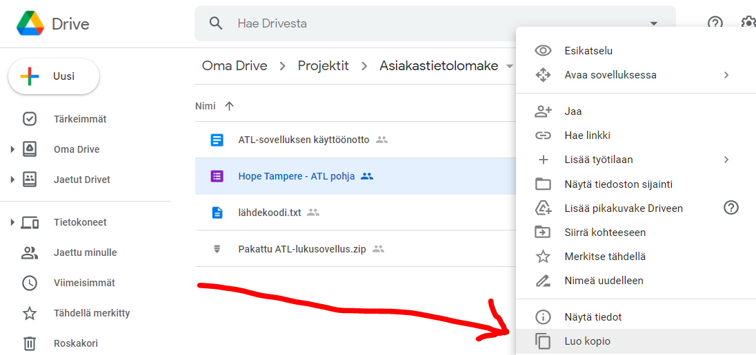

Itse haluaisin pitää Projektit/Asiakastietolomake-kansion (kuvassa näkyvä kansio) puhtaana, joten suosittelen, että siirrät luomasi kopion muualle Siirrä kohteeseen -vaihtoehdosta.

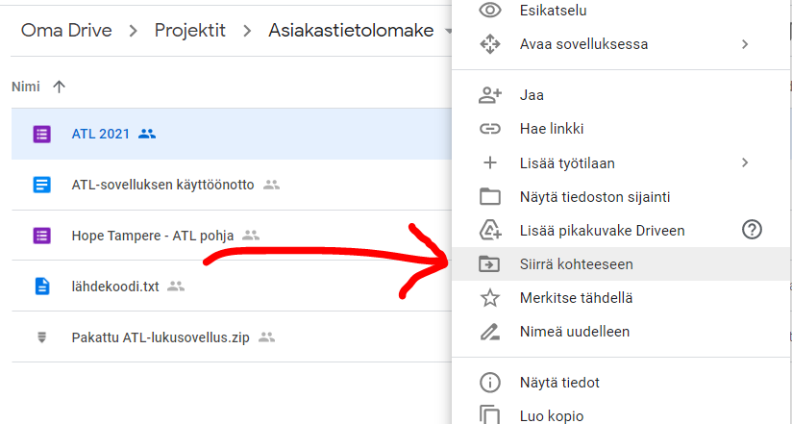

1. Avaa ATL Forms-tiedosto ja klikkaa Vastaukset ikkunaa.

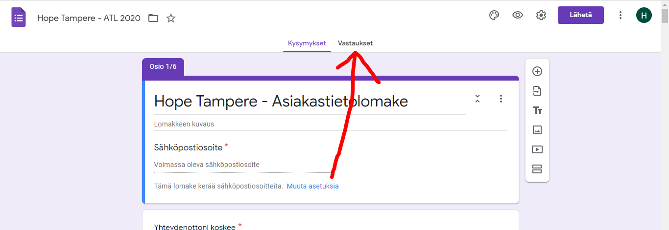

1. Klikkaa sitten Laskentataulukkojen luomiset -nappia ja luo Sheets-tiedosto.

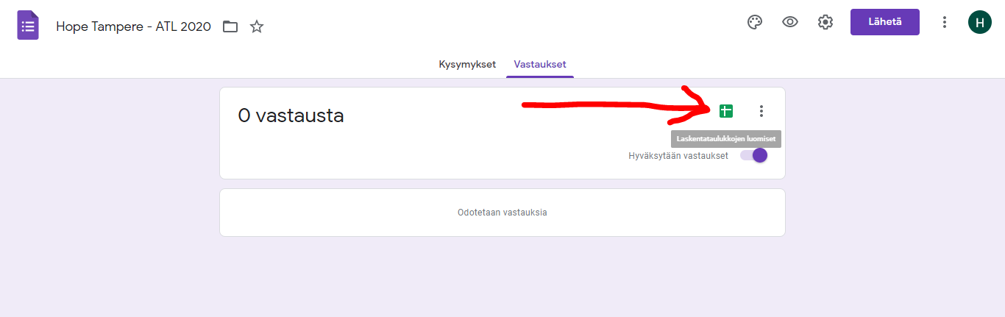

Nyt Forms- ja Sheets-tiedosto on tehty. Voit nyt lähettää lomakkeita painamalla Lähetä-nappia

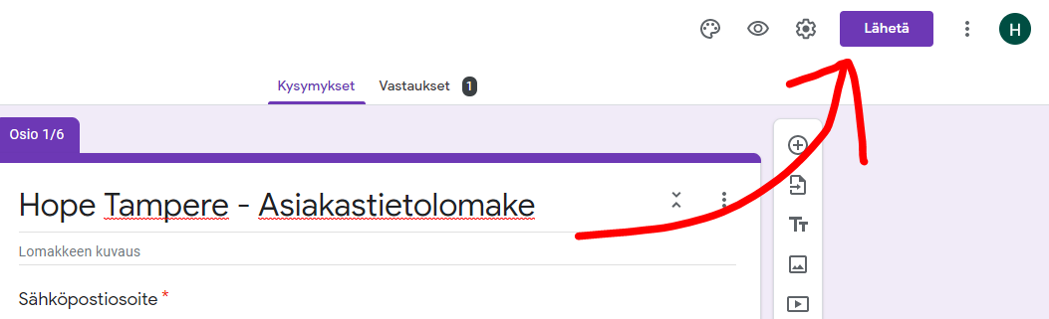

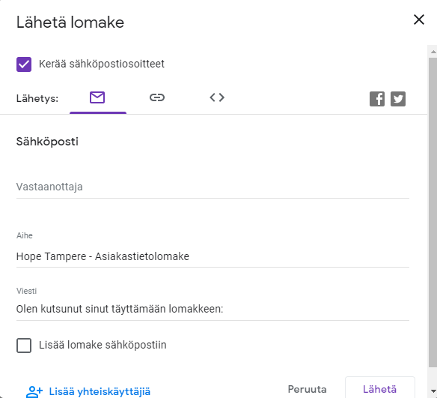

ja kirjoittamalla sähköpostiosoitteen, jolle lomake lähetetään,

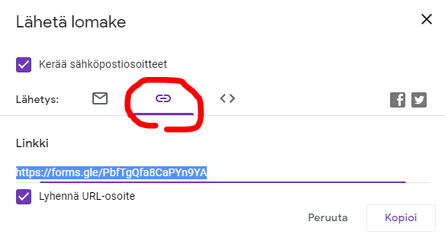

tai sitten lähettämällä lomakkeen linkin klikkaamalla linkkinappia.

## Sovelluksen lataaminen

Nyt voidaan lähettää ja vastaanottaa lomakkeita. Mutta lomakkeiden tarkastelu taulukossa on yllättävän ärsyttävää ja vaivalloista. Tätä varten olen luonut lukusovelluksen. Lukusovellusta käyttäen, pystyy tarkastelemaan, etsimään ja muokkaamaan asiakastietoja helpommin.

1. Lataa Drivesta Pakattu ATL-lukuohjelma (ATL = asiakastietolomake)

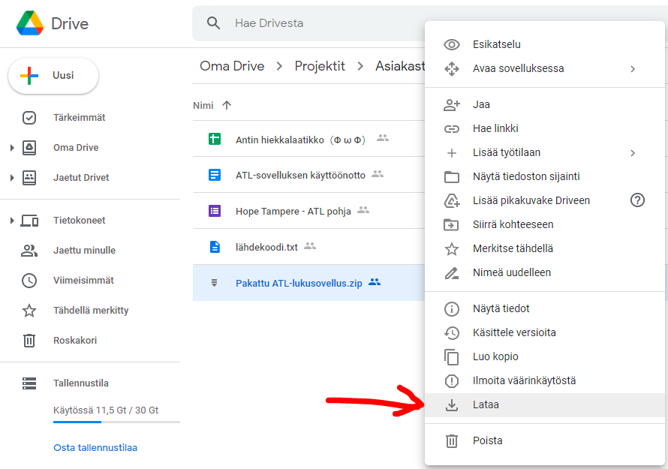

1. Avaa pakattu kansio vasemmasta alakulmasta klikkaamalla sitä.

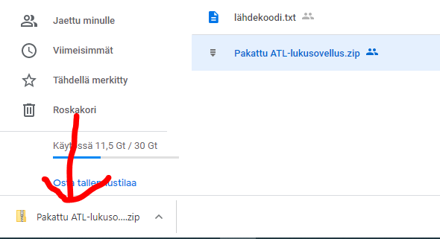

1. Kun olet avannut pakatun kansion, pura pakkaus. Eräs helppo tapa purkaa pakkaus on klikata Pakatun kansion työkalut -nappia ja valita Pura kaikki -vaihtoehto.

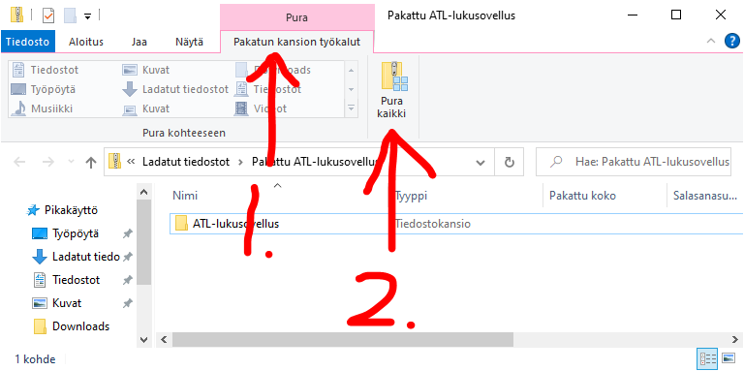

Klikkaa sitten avautuvasta ikkunasta Pura-nappia.

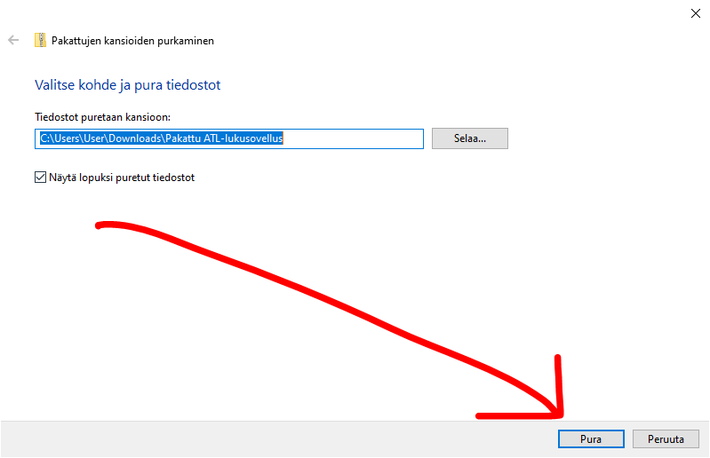

1. Tiedostojen pitäisi näyttää suurinpiirtein tältä.

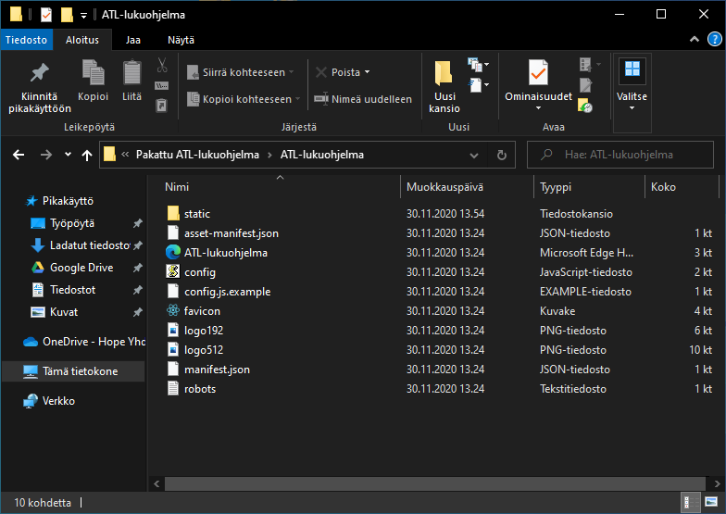

Olet asentanut sovelluksen koneellesi! Sovelluksen voi käyttää avaamalla *ATL-lukuohjelma* (kuvake saattaa erota riippuen käyttämästäsi oletusselaimestasi). Kuitenkin sovellus ei tiedä vielä yhtään, mistä se lukee tietoja. Meidän tulee antaa sovellukselle oikeudet käyttää Sheetsiä.

## Sovelluksen linkittäminen Sheets-tiedostoon

Googlen palvelujen käyttöä varten tarvitaan tili. Emme halua käyttää mitään oikeaa tiliä, joten lukeakseen Sheets-tiedoston sovellus käyttää *Service Accountia*, jonka loin Hope Tampereen Google-tilille.

### Jaetaan Sheets-tiedosto Service Accountille

1. Muokkaa sovelluksen konfiguraatiotiedosto klikkaamalla hiiren oikealla painikkeella config-tiedostoa.

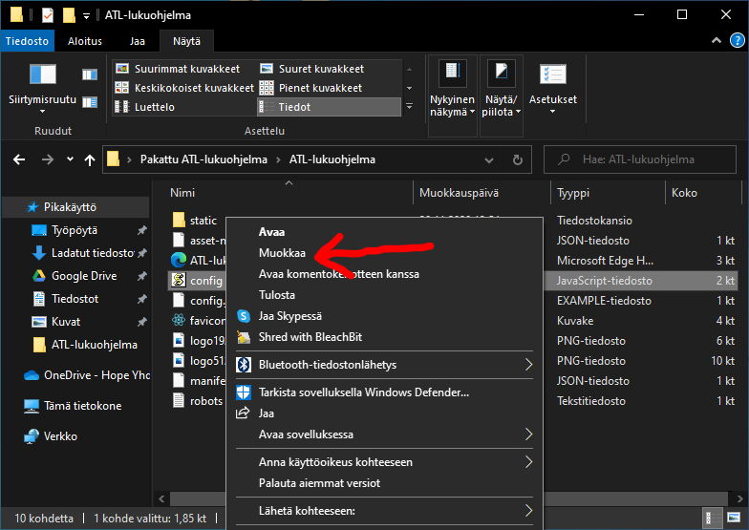

1. Kopioi Service Accountin sähköposti *client_email* heittomerkkien välistä.

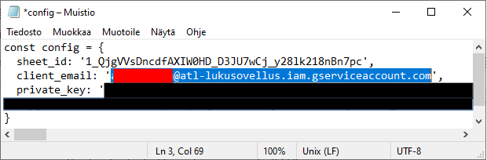

*On hyvin tärkeää, että private_key ei paljastu! Se on Service Accountin salasana!*

1. Avaa Sheets-tiedosto, joka linkitettiin Formsiin, ja klikkaa Jaa-nappia.

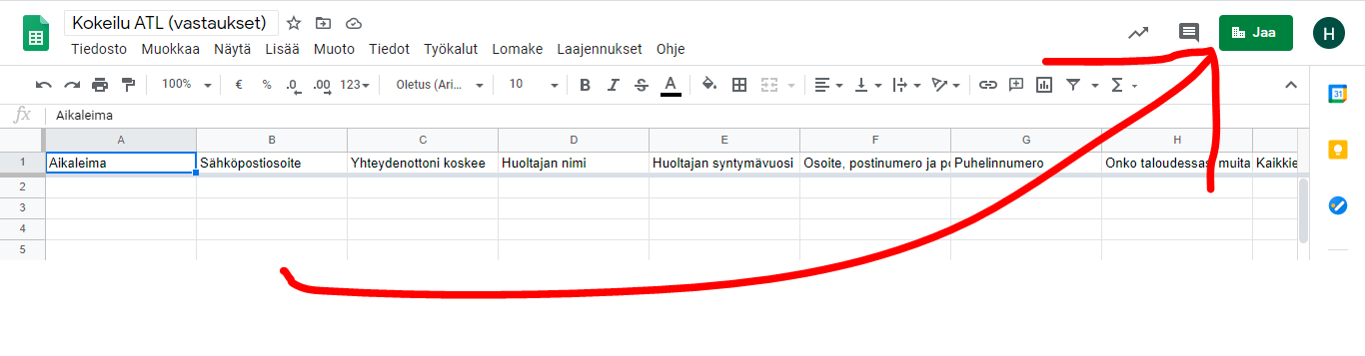

1. Jaa tiedosto Service Accountille. Muista klikata ensin alle tulevaa laatikkoa! Sitten anna sille muokkausoikeudet.

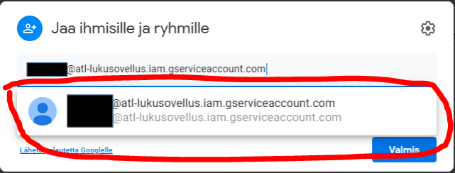

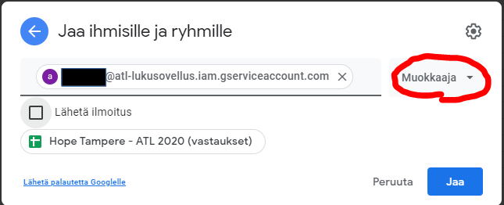

Nyt sovelluksella on oikeudet lukea ja muokata tiedostoa, mutta emme ole vielä valmiita. Sovellus ei tiedä, mitä sille on jaettu. Meidän pitää kertoa sovellukselle tarkasti, mitä Sheets-tiedostoa se voi käyttää. Tämä hoituu ID:llä. Jokaisella Googlen tiedostolla ja kansiolla on oma ID.

### Annetaan sovellukselle Sheets-tiedoston ID

1. Kopioi tiedoston ID (pisin kauttaviivojen välissä oleva sotku)

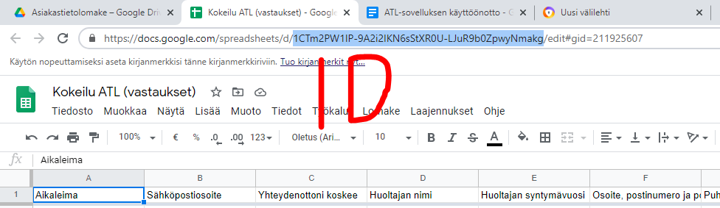

ja sitten liitä se konfiguraatiotiedoston *sheet_id*:n kohdalle. Älä poista heittomerkkejä tiedostosta! Heittomerkit kuuluvat tiedostoon.

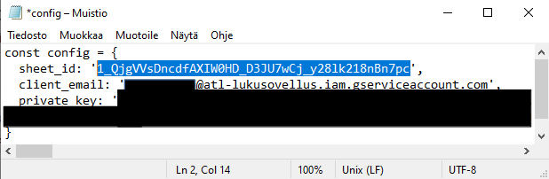

1. Tallenna ja sulje tiedosto.

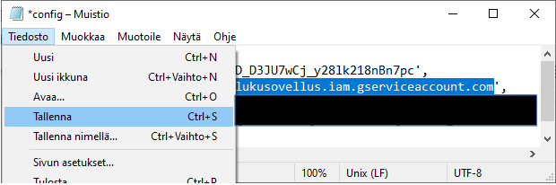

Nyt sovellus toimii hyvin. Sovelluksen voi käyttää avaamalla *ATL-lukuohjelma* sovelluksen kansiosta (kuvake saattaa erota riippuen käyttämästäsi oletusselaimestasi).

## Lisätietoa sovelluksesta

Hope Tampereen Service Accountin voi tarkastella täältä <https://console.developers.google.com/>. Service Accountin *private_key*:tä ei pysty muuttamaan, joten pidetään private_key salassa.

Sovellus lukee Sheets-tiedoston **kysymysten nimien perusteella**, joten niitä ei saa muokata.

Sovellus luo Sheets-tiedostoon uuden välilehden, joka näkyy sivun alalaidalla.

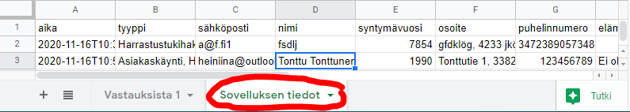

Tässä on asiakasrekisterin tiedot. Kun muutat ohjelmassa asiakkaiden tietoja tai lisäät lomakkeista asiakkaan rekisteriin, teet muutoksia juuri tähän näkymään.

Tästä näkymästä pystyy kopioida sähköpostit massaposteja varten. (Kirjoittamisen hetkellä sähköpostien kopioiminen ei ole mahdollista sovelluksessa)

Sovellus selaa välilehtiä **paikan perusteella**, joten välilehtien järjestystä ei saa muokata.